附件4

2020年度

四川省达川第四中学

部门决算
目录

公开时间：2021年 9月10 日

第一部分 部门概况
一、基本职能及主要工作
二、机构设置
第二部分度部门决算情况说明
一、收入支出决算总体情况说明
二、收入决算情况说明
三、支出决算情况说明
四、财政拨款收入支出决算总体情况说明
五、一般公共预算财政拨款支出决算情况说明
六、一般公共预算财政拨款基本支出决算情况说明
七、“三公”经费财政拨款支出决算情况说明
八、政府性基金预算支出决算情况说明
九、 国有资本经营预算支出决算情况说明
十、其他重要事项的情况说明
第三部分 名词解释
第四部分 附件
附件1
附件2
第五部分 附表
一、收入支出决算总表
二、收入决算表
三、支出决算表
四、财政拨款收入支出决算总表
五、财政拨款支出决算明细表
六、一般公共预算财政拨款支出决算表
七、一般公共预算财政拨款支出决算明细表
八、一般公共预算财政拨款基本支出决算表
九、一般公共预算财政拨款项目支出决算表
十、一般公共预算财政拨款“三公”经费支出决算表
十一、政府性基金预算财政拨款收入支出决算表
十二、政府性基金预算财政拨款“三公”经费支出决算表
十三、国有资本经营预算财政拨款收入支出决算表
十四、国有资本经营预算财政拨款支出决算表
(注：请部门根据实际注明页码)

第一部分 部门概况

一、基本职能及主要工作

（一）主要职能。（职能参照省政府批准的三定方案）

学校的基本职能是：组织教育教学、科学研究活动，保证教育教学质量。维护教职工利益，保障教职工合法权益，以教职工和学生的人生幸福和生命质量作为重点。

（二）2020年重点工作完成情况。
达川第四中学以生为本，以人为本，注重学生全面发展以及综合素质培养，认真打造办学特色，成功赢得社会信赖。以组织教育教学、科学研究活动，保证教育教学质量。维护教职工利益，保障教职工合法权益，以教职工和学生的人生幸福和生命质量作为重点。促进学校教育教学质量和教育科研水平的提高为目的，积极推进教育教学，开展了大量的、具体的工作，圆满完成了各项工作任务，取得了可喜的成绩。

二、机构设置
四川省达川第四中学下属二级单位0个，其中行政单位0个，参照公务员法管理的事业单位0个，其他事业单位0个。

第二部分 2020年度部门决算情况说明

- 收入支出决算总体情况说明
2020年度收、支总计4368.45万元。与2019年相比，收、支总计各增加457.55万元，增长11.7%。主要变动原因是2019年结余很多资金，是2019年应支未支项目，还有增加了人员经费。
（图1：收、支决算总计变动情况图）（柱状图）
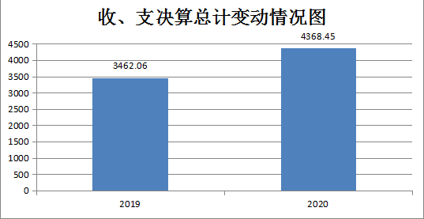
- 收入决算情况说明

2020年本年收入合计3719.63万元，其中：一般公共预算财政拨款收入3553.32万元，占95.53%；事业收入166.31万元，占4.47%。

（注：数据来源于财决01表）

（图2：收入决算结构图）（饼状图）
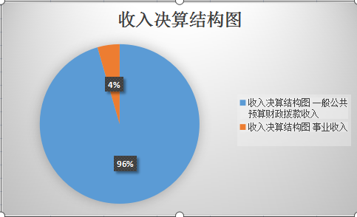

- 支出决算情况说明

2020年本年支出合计2969.68万元，其中：基本支出2969.68万元，占100%。

（注：数据来源于财决04表）

（图3：支出决算结构图）（饼状图）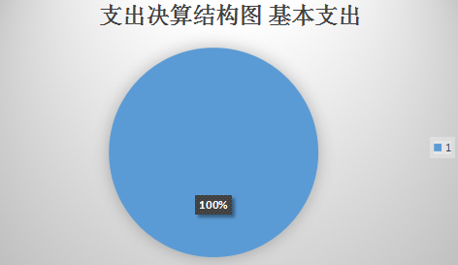

四、财政拨款收入支出决算总体情况说明
2020年财政拨款收、支总计4202.14万元。与2019年相比，财政拨款收、支总计各增加456.02万元，增长12.17%。主要变动原因是人员经费增加。
（注：除国有资本经营预算外，数据来源于财决Z01-1表，口径为“总计”数+国有资本经营预算。）

（图4：财政拨款收、支决算总计变动情况）（柱状图）
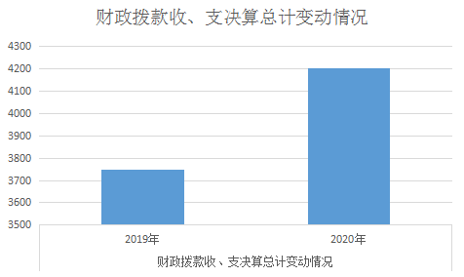

五、一般公共预算财政拨款支出决算情况说明

（一）一般公共预算财政拨款支出决算总体情况
2020年一般公共预算财政拨款支出2969.68万元，占本年支出合计的94.7%。与2019年相比，一般公共预算财政拨款增加316.53万元，增长11.93%。主要变动原因是人员经费增加。

（图5：一般公共预算财政拨款支出决算变动情况）（柱状图）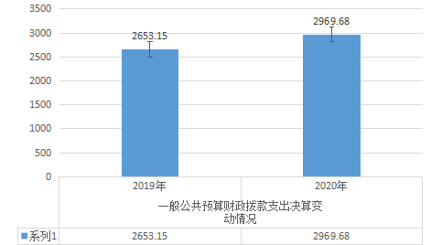

（二）一般公共预算财政拨款支出决算结构情况
2020年一般公共预算财政拨款支出2969.68万元，主要用于以下方面:教育支出（类）2465.11万元，占83.01%；社会保障和就业（类）支出232.16万元，占7.82%；卫生健康支出98.29万元，占3.31%；住房保障支出174.12万元，占5.86%。（罗列全部功能分类科目，至类级。）
（图6：一般公共预算财政拨款支出决算结构）（饼状图）
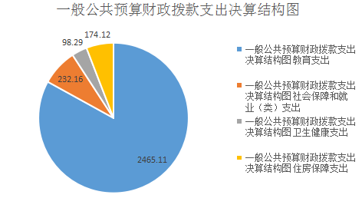

（三）一般公共预算财政拨款支出决算具体情况

2020年一般公共预算支出决算数为2969.68万元，完成预算70.67%。其中：
1.教育205（类）02（款）03（项）: 支出决算为890.20万元，教育205（类）02（款）04（项）: 支出决算为1574.91万元完成预算66.68%，决算数小于预算数的主要原因是还有应支未支款项。
2.社会保障和就业208（类）05（款）05（项）: 支出决算为232.16万元，完成预算100%。
3.卫生健康210（类）11（款）02（项）:支出决算为98.29万元，完成预算100%。
4.住房保障221（类）02（款）01（项）:支出决算174.12万元，完成预算100%。
（注：数据来源于财决Z01-1表，罗列全部功能分类科目至项级。上述“预算”口径为调整预算数。增减变动原因为决算数<项级>和调整预算数<项级>比较，与预算数持平可以不写原因。）

六、一般公共预算财政拨款基本支出决算情况说明
2020年一般公共预算财政拨款基本支出2969.68万元，其中：
人员经费2748.87万元，主要包括：基本工资、津贴补贴、奖金、伙食补助费、绩效工资、机关事业单位基本养老保险缴费、职业年金缴费、其他社会保障缴费、其他工资福利支出、补发退休费、抚恤金、生活补助、医疗费补助、奖励金、住房公积金、其他对个人和家庭的补助支出等。
日常公用经费220.81万元，主要包括：办公费、印刷费、咨询费、手续费、水费、电费、差旅费、维修（护）费、租赁费、会议费、培训费、公务接待费、劳务费、委托业务费、工会经费、福利费、其他商品和服务支出、办公设备购置、设备购置、信息网络等。
（注：数据来源于财决07表，根据本部门实际支出情况罗列全部经济分类科目。）

七、“三公”经费财政拨款支出决算情况说明

（一）“三公”经费财政拨款支出决算总体情况说明
2020年“三公”经费财政拨款支出决算为0.3万元。
（注：上述“预算”口径为调整预算数，包括政府性基金支出决算情况。）

（二）“三公”经费财政拨款支出决算具体情况说明
2020年“三公”经费财政拨款支出决算中，因公出国（境）费支出决算0万元，占0%；公务用车购置及运行维护费支出决算0万元，占0%；公务接待费支出决算0.3万元，占100%。具体情况如下：
（图7：“三公”经费财政拨款支出结构）（饼状图）
公务接待费支出0.3万元，公务接待费支出决算比2019年减少0.1万元，下降25%。主要原因是还有应支未支的费用。
国内公务接待支出0.3万元，主要用于开展业务活动开支的用餐费等。国内公务接待5批次，10人次（不包括陪同人员），共计支出0.3万元，具体内容包括：联盟学校坐谈会0.3万元。
外事接待支出0万元，外事接待0批次，0人，共计支出0万元。

八、政府性基金预算支出决算情况说明
2020年政府性基金预算拨款支出0万元。
- 国有资本经营预算支出决算情况说明
2020年国有资本经营预算拨款支出0万元。

十、其他重要事项的情况说明

（一）机关运行经费支出情况
2020年，四川省达川第第中学机关运行经费支出0万元，与2019比较无变化。
（注：数据来源于财决附03表）

（二）政府采购支出情况
2020年，四川省达川第第中学政府采购支出总额10.66万元，其中：政府采购货物支出10.66万元、政府采购工程支出0万元、政府采购服务支出0万元。主要用于购买学生桌椅、学生床，打印机等。授予中小企业合同金额0万元，占政府采购支出总额的0%，其中：授予小微企业合同金额0万元，占政府采购支出总额的0%。
（注：数据来源于财决附03表）

（三）国有资产占有使用情况
截至2020年12月31日，四川省达川第第中学共有车辆0辆，其中：主要领导干部用车0辆、机要通信用车0辆、应急保障用车0辆、其他用车0辆,其他用车主要是用于单价50万元以上通用设备0台（套），单价100万元以上专用设备1台（套）。（注：数据来源财决附03表，按部门决算报表填报数据罗列车辆情况。）

（四）预算绩效管理情况。
根据预算绩效管理要求，本部门（单位）在年初预算编制阶段，组织对0项目（项目名称）开展了预算事前绩效评估，对0个项目编制了绩效目标，预算执行过程中，选取0个项目开展绩效监控，年终执行完毕后，对0个项目开展了绩效目标完成情况自评。
本部门按要求对2020年部门整体支出开展绩效自评，从评价情况来看完成了年度主要任务，严格控制经费合理正确使用。本部门还自行组织了民生工程以外人员经费项目绩效评价，从评价情况来看圆满完成了该项目的预算目标，数量指标、质量指标、时效指标、满意度指标均达100%。本部门未组织开展项目支出绩效评价
2.部门绩效评价结果。
本部门按要求对2020年部门整体支出绩效评价情况开展自评，《四川省达川第四中学2020年部门整体支出绩效评价报告》见附件（附件1）。
- 名词解释
1.财政拨款收入：指单位从同级财政部门取得的财政预算资金。
2.事业收入：指事业单位开展专业业务活动及辅助活动取得的收入。如…（二级预算单位事业收入情况）等。
3.经营收入：指事业单位在专业业务活动及其辅助活动之外开展非独立核算经营活动取得的收入。如…（二级预算单位经营收入情况）等。
4.其他收入：指单位取得的除上述收入以外的各项收入。主要是…（收入类型）等。
5.使用非财政拨款结余：指事业单位使用以前年度积累的非财政拨款结余弥补当年收支差额的金额。
6.年初结转和结余：指以前年度尚未完成、结转到本年按有关规定继续使用的资金。
7.结余分配：指事业单位按照会计制度规定缴纳的所得税、提取的专用结余以及转入非财政拨款结余的金额等。
8、年末结转和结余：指单位按有关规定结转到下年或以后年度继续使用的资金。
9.一般公共服务（类）…（款）…（项）：指……。
10.外交（类）…（款）…（项）：指……。
11.公共安全（类）…（款）…（项）：指……。
12.教育（类）…（款）…（项）：指……。
13.科学技术（类）…（款）…（项）：指……。
14.文化体育与传媒（类）…（款）…（项）：指……。
15.社会保障和就业（类）…（款）…（项）：指……。
16.医疗卫生与计划生育（类）…（款）…（项）：指……。
17.节能环保（类）…（款）…（项）：指……。
18.城乡社区（类）…（款）…（项）：指……。
19.农林水（类）…（款）…（项）：指……。
20.交通运输（类）…（款）…（项）：指……。
21.资源勘探信息等（类）…（款）…（项）：指……。
22.商业服务业（类）…（款）…（项）：指……。
23.金融（类）…（款）…（项）：指……。
24.国土海洋气象等（类）…（款）…（项）：指……。
25.住房保障（类）…（款）…（项）：指……。
26.粮油物资储备（类）…（款）…（项）：指……。
……
……
……
（解释本部门决算报表中全部功能分类科目至项级，请参照《2020年政府收支分类科目》增减内容。）
27.基本支出：指为保障机构正常运转、完成日常工作任务而发生的人员支出和公用支出。
28.项目支出：指在基本支出之外为完成特定行政任务和事业发展目标所发生的支出。
29.经营支出：指事业单位在专业业务活动及其辅助活动之外开展非独立核算经营活动发生的支出。
30.“三公”经费：指部门用财政拨款安排的因公出国（境）费、公务用车购置及运行费和公务接待费。其中，因公出国（境）费反映单位公务出国（境）的国际旅费、国外城市间交通费、住宿费、伙食费、培训费、公杂费等支出；公务用车购置及运行费反映单位公务用车车辆购置支出（含车辆购置税）及租用费、燃料费、维修费、过路过桥费、保险费等支出；公务接待费反映单位按规定开支的各类公务接待（含外宾接待）支出。
31.机关运行经费：为保障行政单位（含参照公务员法管理的事业单位）运行用于购买货物和服务的各项资金，包括办公及印刷费、邮电费、差旅费、会议费、福利费、日常维修费、专用材料及一般设备购置费、办公用房水电费、办公用房取暖费、办公用房物业管理费、公务用车运行维护费以及其他费用。
32.……。
（名词解释部分请根据各部门实际列支情况罗列，并根据本部门职责职能增减名词解释内容。）

第四部分 附件

附件1

达川第四中学2020年部门整体支出
绩效评价报告
（报告范围包括机关和下属单位）

一、部门（单位）概况
（一）机构组成。
我校设置了9个处室，包括：政教处、工会、教科室、后勤处、办公室、安办、体卫艺、党建办、团委。
- 机构职能。
学校的基本职能是：组织教育教学、科学研究活动，保证教育教学质量。维护教职工利益，保障教职工合法权益，以教职工和学生的人生幸福和生命质量作为重点。
- 人员概况。
我校在编教职工共194人，调出5人，新增5人，退休3人.
二、部门财政资金收支情况
（一）部门财政资金收入情况。
2020年达州市达川区第四中学本年财政拨款收入共计3553万元
- 部门财政资金支出情况。
2020年达州市达川区第四中学本年支出2969万元，其中：基本支出2969万元（人员经费2748万元和日常公用经费221万元）
三、部门整体预算绩效管理情况
（一）部门预算管理。
四川省达川第四中学的部门绩效目标制定完整，目标完成率高、预算编制准确，支出控制在预算范畴内，执行进度良好，预算完成率高，无违规记录。
（二）结果应用情况。
通过绩效评价，我单位更加明确工作目标、促进内部管理制度的完善、加强内部机构科室间的交流与协作、指导各项业务开展、资金使用和管理方面存在的问题及其原因，为改进提供意见和建议，从而规范了内部管理机制，提高了单位管理水平和资金使用绩效。
四、评价结论及建议
（一）评价结论。
2020年度达川区第四中学认真贯彻落实区委、区政府各项工作部署，紧紧围绕代表我校共同利益，维护广大师生合法权益等职能职责，不断建立健全内部控制制度，强化预算编制，加强财务管理和项目管理，较好地完成了部门整体目标任务。但通过评价也发现，我校在绩效管理、预算编制、资金使用和内控管理等方面需进一步加强和改进。该部门整体绩效评价最终得分94.85分。
（二）存在问题。
我单位在工作实践中发现绩效目标设定这个环节上，很难做到规范。
一是部分项目无目标。存在一些科目支出没有专门设定绩效目标，绩效评价时就以政策文件、实施方案中的工作目标作为绩效目标。
二是目标中只有数量。也就是只设定了产出环节的数量目标，以及达到预期产出所需要的成本资源，即资金预算，至于绩效目标应当包括的其他内容则没有涉及。
三是预期效果太笼统。对支出产生的经济效益、社会效益、环境效益和可持续影响往往以三言两语的定性描述，草草概括，更谈不上制定出衡量预期效果的指标。
- 改进建议。
我单位提出的改善建议包括两方面，一是提高认识和重视程度，二是科学规范地去设定绩效目标。
绩效目标在预算绩效管理工作中占有重要的地位，财政部门和预算单位应当对此有清楚的认识，要在已有的政策措施基础上，进一步完善制度、明确要求，严肃绩效目标申报纪律。对不能够按规定执行的必须有奖惩措施，而不是“睁一只眼闭一只眼”，使得绩效管理工作陷入“申报目标不规范——执行监控不严格——绩效评价有困难——反馈应用无力度——预算单位不重视——申报目标更不规范”的恶性循环。
首先设定的绩效目标要涵盖产出（数量、质量、时效）、效果、服务对象满意度、成本以及衡量指标五个主要内容。
其次要注意标准。财政部门在审核绩效目标时会关注其相关性、适当性、可行性。“相关”包括两方面，指的是绩效目标的设定要与部门职能、事业发展规划相关，并且要有相关的衡量指标；“适当”指的是资金预算与绩效目标是否匹配，在既定资金规模下，目标是否过高或过低，或者要完成既定目标，资金规模是否过大或过小；“可行”指的是绩效目标是否经过充分论证和合理测算，采取的措施是否合理可行以确保目标如期实现，综合考虑成本效益是否有必要安排财政资金。满足了这些标准，才符合“科学设定”的要求。需要强调的是，要使绩效目标满足这些标准，仅仅靠财务部门、财务人员的力量根本就无法实现，必须是全员参与、科室配合、集体决策、必要时请专家论证。
最后是具体量化。从工作实践中来看，产出（数量、质量、时效）、服务对象满意度和成本这三块内容，容易做到具体量化，但是对支出效果及相关的衡量指标，设定时确实有一定难度。如果说产出指标量化后表现形式主要是绝对数字，那么效果指标量化后表现形式主要是相对比率，即政策实施前后、财政支出前后影响到的社会、环境等领域可用数字衡量的因素发生的变化。

第五部分 附表

一、收入支出决算总表

二、收入决算表

三、支出决算表

四、财政拨款收入支出决算总表

五、财政拨款支出决算明细表

六、一般公共预算财政拨款支出决算表

七、一般公共预算财政拨款支出决算明细表

八、一般公共预算财政拨款基本支出决算表

九、一般公共预算财政拨款项目支出决算表

十、一般公共预算财政拨款“三公”经费支出决算表

十一、政府性基金预算财政拨款收入支出决算表

十二、政府性基金预算财政拨款“三公”经费支出决算表

十三、国有资本经营预算财政拨款收入支出决算表

十四、国有资本经营预算财政拨款支出决算表

